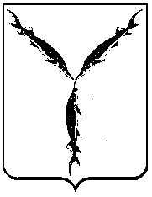

САРАТОВСКАЯ ГОРОДСКАЯ ДУМА

РЕШЕНИЕ

18.06.2020 № 68-548

г. Саратов

О внесении изменения в решение Саратовской городской Думы от 27.05.2010 № 51-606 «Об использовании земельных участков, расположенных в границах территорий общего пользования муниципального образования «Город Саратов»

В соответствии с решением Саратовского областного суда от 28.02.2019 года по делу № 3а-69/2019, Федеральным законом от 06.10.2003 № 131-ФЗ «Об общих принципах организации местного самоуправления в Российской Федерации»

Саратовская городская Дума

РЕШИЛА:

1. Внести в Приложение к решению Саратовской городской Думы от 27.05.2010 № 51-606 «Об использовании земельных участков, расположенных в границах территорий общего пользования муниципального образования «Город Саратов» (с изменениями от 29.09.2011 № 7-75, 06.02.2014 № 32-362, 29.05.2014 № 36-413) следующее изменение:
1.1. Дефис 9 пункта 1.7 исключить.
2. Настоящее решение вступает в силу со дня его официального опубликования.

Председатель
Саратовской городской Думы В.В. Малетин

Глава муниципального
образования «Город Саратов» М.А. Исаев

